附件4
腾讯会议视频答辩使用指南
腾讯会议软件功能齐全，支持直播屏幕（展示答辩PPT及相关材料），支持300人同时在线召开远程视频会议，且全国免费开放至疫情结束，推荐优先使用。
- 下载并安装软件
由于电脑的屏幕较大，播放和查看PPT比较方便，建议所有答辩的研究生、导师、答辩秘书、答辩委员会主席安装电脑端腾讯会议软件。答辩委员会委员，外单位专家可以在电脑使用不便的情况下安装手机端腾讯会议APP。
电脑版：打开电脑，在浏览器内输入https://meeting.qq.com/，点击立即下载，进行软件安装：
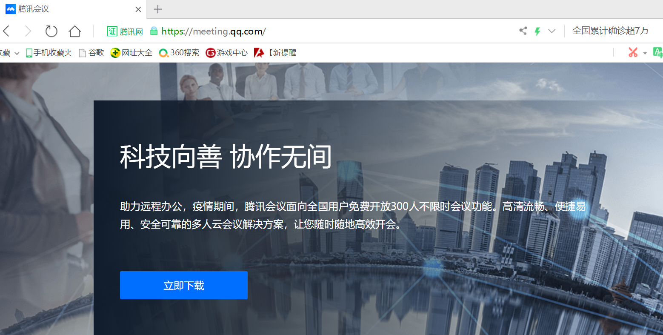
手机：在应用市场中输入“腾讯会议”，然后安装，或者扫码安装。
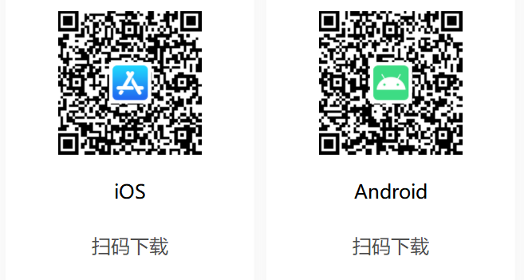
- 注册/登录
打开腾讯会议，点击“注册/登录”按钮，输入手机号码，点击“获取验证码”并正确输入，点击“登录”，如果是第一次使用，则会要求设置密码并默认为创建账号。
“点击设置姓名”，输入姓名。
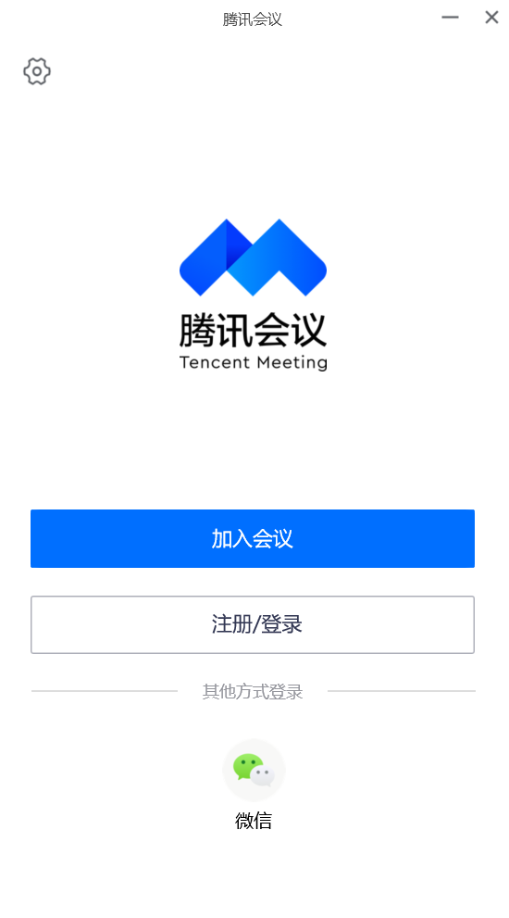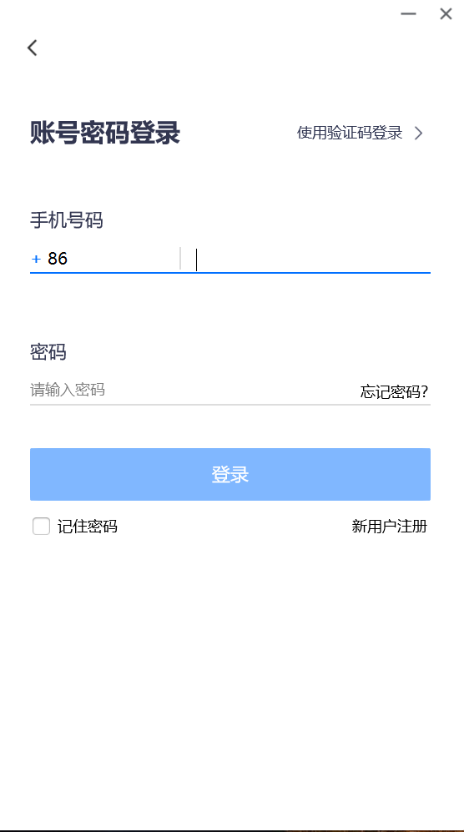
- 答辩秘书预定会议
答辩前3天，答辩秘书在电脑端登录“腾讯会议”，点击“预定会议”，在预定会议界面填写“会议主题”、“开始时间”、“结束时间”、“入会密码”等信息，勾选“允许成员上传文件”、“成员加入会议时自动静音”，然后点击“预定”，发起会议。
预定会议成功后，进入会议，并把会议开始时间、会议号，会议密码等信息告知答辩研究生、导师及答辩委员会成员，并把学位论文、答辩ppt、专家评阅书等资料上传到“会议文档”里。
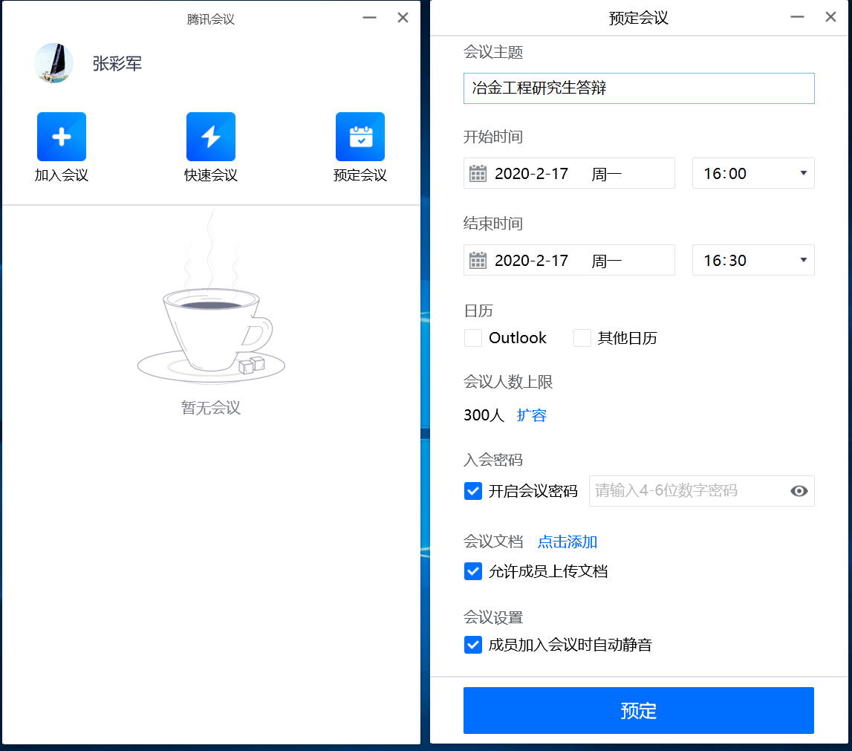
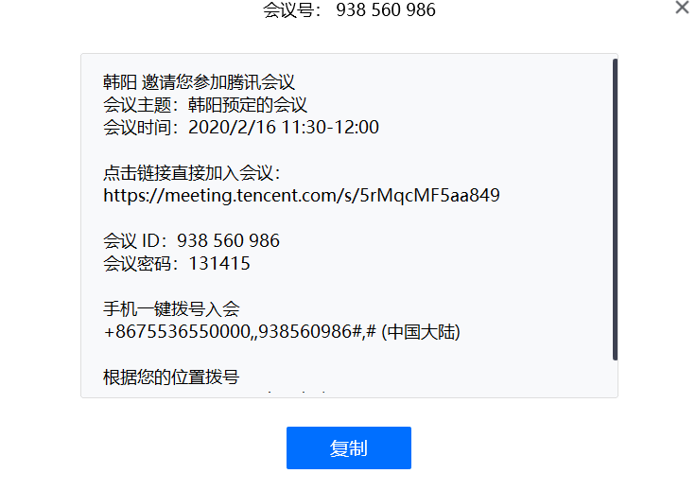
- 参加答辩人员进入视频会议（答辩委员会、督导、答辩研究生等）
答辩研究生、导师、答辩委员会成员及其他列席人员从电脑端（手机端）登录“腾讯会议”，根据答辩秘书提供的会议信息（会议号，密码等）加入视频会议。
点击“静音”按钮可以启动或关闭静音功能；点击 “开启视频”按钮可以打开摄像头和关闭摄像头；点击“共享屏幕”按钮，可以把自己电脑中的答辩ppt或其他文档共享给参会人员。

- 宣布答辩委员会成员名单
学位评定分委员会主席或委员宣布答辩委员会名单。
硕士学位论文答辩委员会一般由5人组成，成员中应至少有1名校外专家，导师不担任本人指导研究生的学位论文答辩委员会委员。
- 宣读学位申请者资格审查结果
答辩秘书宣读学位申请者的资格审查结果（包括研究生在学期间的政治思想表现和获得总学分与学位课学分情况）。
- 学位申请者报告学位论文内容
研究生报告学位论文的主要内容，硕士研究生一般为20分钟。由于腾讯会议支持移动端和桌面客户端发起共享屏幕，研究生可在电脑上点击“共享屏幕”，展示答辩PPT或者相关文件，报告学位论文。
答辩开始后，答辩秘书需截取答辩图片多张，如所有成员在线状态1张、每个学生答辩ppt截图1-3张、答辩委员会主席宣读决议截图1张等；答辩过程全程录音，从宣读答辩委员会名单开始，包括研究生报告内容、提问及回答，宣读答辩委员会决议等。
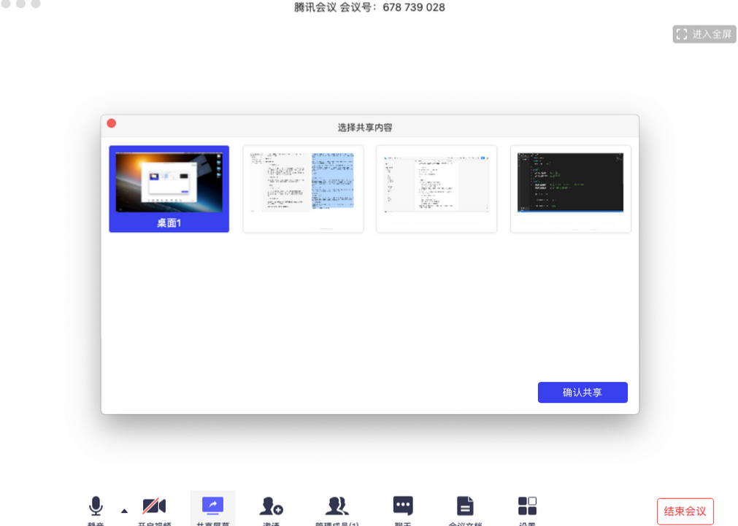
- 提问及答辩
答辩委员会委员和列席人员提问，研究生依次回答问题。提问和回答问题时，委员、列席人员、研究生需要关闭“静音”按钮，并打开“启动视频”功能。
- 答辩委员会成员视频会议
研究生回答完问题后，所有研究生和列席人员退出视频会议，由答辩委员会主席组织召开答辩小组视频会议。
秘书宣读学位论文专家评阅书，答辩委员会讨论，对学位论文成绩和就是否授予学位投票表决，最终形成答辩决议。
- 答辩委员会主席宣读决议及投票结果
邀请研究生重新进入腾讯视频会议，由答辩委员会主席宣布答辩决议和投票表决结果。
- 答辩结束
主席宣布远程视频答辩会议结束，答辩成员相继退出会议。
- 答辩材料整理与提交
答辩结束后，答辩秘书将整个答辩过程的截图、录音文件、答辩记录、投票结果、答辩决议等资料打包提交学院，学院（所）汇总后备案。学院（所）提交答辩结果到研究生处。

